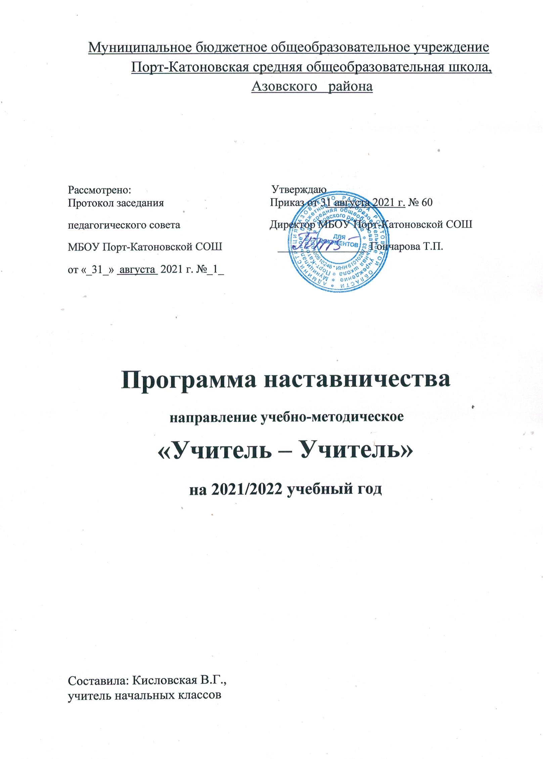

1. Пояснительная записка
Поддержка молодых специалистов – одна из ключевых задач образовательной политики.
Современной школе нужен профессионально-компетентный, самостоятельно мыслящий педагог, психологически и технологически готовый к реализации гуманистических ценностей на практике, к осмысленному включению в инновационные процессы. Овладение специальностью представляет собой достаточно длительный процесс, предполагающий становление профессиональных компетенций и формирование профессионально значимых качеств.
Начинающие педагоги слабо представляют себе повседневную педагогическую практику. Проблема становится особенно актуальной в связи с переходом на ФГОС, так как возрастают требования к повышению профессиональной компетентности каждого специалиста. Новые требования к учителю предъявляет и Профессиональный стандарт педагога, вступивший в силу с 01 января 2017 года.
Начинающему учителю необходима профессиональная помощь в овладении педагогическим мастерством, в освоении функциональных обязанностей учителя, воспитателя, классного руководителя. Необходимо создавать ситуацию успешности работы молодого учителя, способствовать развитию его личности на основе диагностической информации о динамике роста его профессионализма, способствовать формированию индивидуального стиля его деятельности.
Решению этих стратегических задач будет способствовать создание гибкой и мобильной системы наставничества, способной оптимизировать процесс профессионального становления молодого педагога, сформировать у него мотивацию к самосовершенствованию, саморазвитию, самореализации. В этой системе должна быть отражена жизненная необходимость молодого специалиста получить поддержку опытного педагога-наставника, который готов оказать ему практическую и теоретическую помощь на рабочем месте, повысить его профессиональную компетентность.
Настоящая программа призвана помочь организации деятельности наставников с молодыми педагогами на уровне образовательной организации.
Срок реализации программы: 1 год

ЦЕЛЬ:
обеспечить качественный уровень развития системы наставничества на институциональном уровне, сформировать эффективные механизмы взаимодействия наставника и начинающего педагога.

ЗАДАЧИ:
- Обеспечить наиболее лёгкую адаптацию молодых специалистов в коллективе, в процессе адаптации поддерживать педагога эмоционально, укреплять веру педагога в себя.
- Использовать эффективные формы повышения профессиональной компетентности и профессионального мастерства молодых специалистов, обеспечить информационное пространство для самостоятельного овладения профессиональными знаниями и навыками.
- Дифференцированно и целенаправленно планировать методическую работу на основе выявленных потенциальных возможностей начинающего учителя.
- Повышать профессиональный уровень педагогов с учетом их потребностей, затруднений, достижений.
- Отслеживать динамику развития профессиональной деятельности каждого педагога.
- Повышать продуктивность работы педагога и результативность образовательной деятельности.
- Способствовать планированию карьеры молодых специалистов, мотивации к повышению квалификационного уровня.
- Приобщать молодых специалистов к корпоративной культуре образовательной организации, способствовать объединению на основе школьных традиций.
Формы и методы работы педагога-наставника с молодыми специалистами:
- консультирование (индивидуальное, групповое);
- активные методы (семинары, практические занятия, взаимопосещение уроков, тренинги, собеседование, творческие мастерские, мастер-классы наставников, стажировки и др).
Деятельность наставника
1-й этап – адаптационный. Наставник определяет круг обязанностей и полномочий молодого специалиста, а также выявляет недостатки в его умениях и навыках, чтобы выработать программу адаптации.
2-й этап – основной (проектировочный). Наставник разрабатывает и реализует программу адаптации, осуществляет корректировку профессиональных умений молодого учителя, помогает выстроить ему собственную программу самосовершенствования.
3-й этап – контрольно-оценочный. Наставник проверяет уровень профессиональной компетентности молодого педагога, определяет степень его готовности к выполнению своих функциональных обязанностей.
Ожидаемые результаты
для молодого специалиста:
- активизация практических, индивидуальных, самостоятельных навыков преподавания;
- повышение профессиональной компетентности педагогов в вопросах педагогики и психологии;
- появление собственных продуктов педагогической деятельности (ЦОР/ЭОР, публикаций, методических разработок, дидактических материалов);
- участие молодых учителей в профессиональных конкурсах, фестивалях;
- наличие портфолио у каждого молодого педагога;
- успешное прохождение процедуры аттестации.
для наставника:
- эффективный способ самореализации;
- повышение квалификации;
- достижение более высокого уровня профессиональной компетенции.
для образовательной организации:
- успешная адаптация молодых специалистов;
- повышение уровня закрепляемости молодых специалистов в образовательных организациях района.
Принципы наставничества
- добровольность;
- гуманность;
- соблюдение прав молодого специалиста;
- соблюдение прав наставника;
- конфиденциальность;
- ответственность;
- искреннее желание помочь в преодолении трудностей;
- взаимопонимание;
- способность видеть личность.

ИНДИВИДУАЛЬНЫЙ ПЛАН РАЗВИТИЯ ПОД РУКОВОДСТВОМ
НАСТАВНИКА
Форма наставничества: «учитель-учитель».

Сведения | о молодом специалисте | о педагоге - наставнике
Фамилия, имя, отчество | Балина Екатерина Александровна | Кисловская Вера Григорьевна
Образование | Среднее специальное | высшее
Какое учебное заведение окончил | Азовский педагогический колледж | Ростовский государственный университет
Педагогический стаж | молодой специалист | 39 лет
Место работы | Муниципальное Бюджетное Общеобразовательное Учреждение Порт-Катоновская СОШ | Муниципальное Бюджетное Общеобразовательное Учреждение Порт-Катоновская СОШ
Должность | учитель начальных классов | учитель начальных классов
Предмет
Учебная нагрузка | 21 | 23
Класс | 1 | 2
Классное руководство | 1класс | 2класс
Квалификационная категория | без категории | высшая

Цель  работы: | Развитие профессиональных умений и навыков молодого специалиста, оказание методической помощи молодому специалисту в повышении общедидактического и методического уровня организации учебно – воспитательной деятельности и создание организационно-методических условий для успешной адаптации молодого специалиста в условиях современной школы.
Задачи: | 1. Оказание методической помощи молодому специалисту в повышении общедидактического и методического уровня организации учебно-воспитательного процесса.  2. Создание условий для формирования индивидуального стиля творческой деятельности молодого педагога.  3. Развитие потребности и мотивации в непрерывном самообразовании.
Содержание деятельности: | 1. Диагностика затруднений молодого специалиста и выбор форм оказания помощи на основе анализа его потребностей.  2. Посещение уроков молодого специалиста и взаимопосещение.  3. Планирование и анализ деятельности.  4. Помощь молодому специалисту в повышении эффективности организации учебно-воспитательной работы.  5.Ознакомление с основными направлениями и формами активизации познавательной, научно-исследовательской деятельности учащихся во внеучебное время (олимпиады, смотры, предметные недели, и др.).  6. Создание условий для совершенствования педагогического мастерства молодого учителя.  7. Демонстрация опыта успешной педагогической деятельности опытными учителями.  8. Организация мониторинга эффективности деятельности.
Ожидаемые результаты: | - Успешная адаптации начинающего педагога в учреждении.  - Активизации практических, индивидуальных, самостоятельных навыков преподавания.  - Повышение профессиональной компетентности молодого педагога в вопросах педагогики и психологии.  - Обеспечение непрерывного совершенствования качества преподавания.  - Совершенствование методов работы по развитию творческой и самостоятельной деятельности обучающихся.  - Использование в работе начинающих педагогов инновационных педагогических технологий.

Мероприятия
по планированию, организации и содержанию деятельности
индивидуальной работы с молодым специалистом

Планирование и организация работы по предмету | Работа со школьной документацией |  |  | Контроль за деятельностью молодого специалиста | Форма отчетности молодого специалиста
Организационные вопросы. Ознакомление со школой, правилами внутреннего трудового распорядка Изучение программ, методических записок, пособий. Составление рабочих программ и календарно - тематического планирования.  Собеседование. | Изучение нормативно – правовой базы школы (должностная инструкция учителя, календарный учебный график, учебный план, ООП НОО, план работы школы на 2021-2022 уч. год, документы строгой отчетности). Практическое занятие «Ведение школьной документации» (классный журнал, личные дела учащихся, журналы инструктажей, ученические тетради, дневники)». Требования к поурочному плану. Оформление рабочих программ, пояснительных записок, личных дел учащихся и классного журнала. |  |  | Оформление классного журнала. Оформление календарно-тематического планирования.  Контроль за ведением личных дел учащихся,составление Плана внеурочной деятельности, контроль качества составления бесед, классных часов,  мероприятий. | Все запланированные собеседования и консультации проведены; посещены уроки математики  Методическая помощь при составлении календарно-тематического планирования по предметам.
Современный урок и его анализ. Мотивация к обучению. Математика в 1 классе по программе «Школа России».  Составление технологических карт уроков. Урок литературного чтения в УМК «Школа России». | Практическое занятие «Как работать с тетрадями и прописями учащихся. Выполнение единых требований к ведению тетрадей». (изучение инструкции, советы при проверки тетрадей) |  |  | Контроль ведения личных дел учащихся. Посещение уроков.  Ведение тетрадей, прописи.  Контроль составления плана внеурочной деятельности, контроль качества составления бесед, классных часов,  мероприятий.  Посещение мероприятий молодого учителя с целью выявления затруднений, оказания методической помощи. | Посещение уроков.  Ведение тетрадей. Методические рекомендации, советы наставника при проведении урока.  Предъявление плана.  План – характеристика класса.
Формы и методы работы на уроке. Система опроса учащихся. Развитие речи и письма. Видыдиагностики  результатов обученности | Собеседование по итогам четверти.  Практикум: «Обучение составлению отчетности по окончанию четверти. Составление аналитических справок».  Рассылки «Современный Учительский портал». |  |  | Проверка выполнения программы. Посещение уроков, кл. часа. | Технологические карты уроков по предметам.  Проверка выполнения программы.  Портфолио класса.
Самоанализ урока. Организация индивидуальной работы с учащимися. Выявление одаренных и неуспевающих детей, построение системы работы с данными категориями детей.  Окружающий мир. Промежуточный анализ результатов деятельности по самообразованию.  Урок русского языка в УМК «Школа России».  Организация проектно-исследовательской деятельности учащихся. | Как вести протоколы родительских собраний.  Составление аналитических  справок.  Структура учебного проекта. |  |  | Поурочные планы.  Проверка выполнения программы. | Технологические карты уроков по предметам.  Проверка выполнения программы. Устранение замечаний по факту проверки.
Работа со слабоуспевающими учащимися. Мотивация к обучению. Посещение уроков.  Урок математики в УМК «Школа России»  Участие учащихся в дистанционных олимпиадах, конкурсах, фестивалях. | Самообразование педагога: курсы повышения квалификации, вебинары, конференции, семинары, дистанционные конкурсы.  Изучение документов по ФГОС НОО. Мониторинг процесса формирования УУД у младших школьников в урочной деятельности. |  |  | Ведение тетрадей учащихся. | Ведение тетрадей и дневников учащихся.  Самоанализ.
Методы активизации познавательной деятельности учащихся.  Уроки окружающего мира и технологии в УМК «Школа России».  Видеоуроки. | Самообразование педагога. Изучение нормативных документов школы по ведению профессионального портфолио.  Самообразование педагога: сетевое взаимодействие, сообщества учителей. Изучение документов по ФГОС. Мониторинг процесса формирования УУД у младших школьников во вне урочной деятельности |  |  | Взаимопосещение уроков.  Контроль ведения портфолио класса. | Взаимопосещение уроков.  Самоанализ. Устранение замечаний по факту проверки.
Инновационные технологии и процессы в обучении. Технологии деятельностного обучения в урочное и внеурочное время. Использование ИКТ технологий на уроке.  Литературное чтение и окр.мир. | Внедрение результатов деятельности по самообразованию в практику своей работы. |  |  | Проверка выполнения программы.  Контроль ведения школьной документации. | Проверка выполнения теоретической и практической части программы. Самоанализ.
Организация повторения. Подготовка к годовым контрольным работам. | Саморазвитие педагога.  Работа со школьной документацией. Составление КИМов к итоговым контрольным работам. Обучение составлению отчетности по окончанию четверти. |  |  | Посещение уроков.  Контроль ведения школьной документации. | Посещение уроков. Собеседование по итогам года. (наставник, учитель, руководитель МО, зам. директора.)
Организация проверки ЗУН учащихся. Составление учебно-методической базы на следующий год. Итоги работы молодого специалиста по самообразованию за год. | Составление отчета.  Помощь в оформлении  и заполнении отчетной документации: электронный классный журнал, журнал внеурочной деятельности, протоколы итоговой промежуточной аттестации. Составление годового отчета по движению учащихся, выполнению теоретической и практической части программ, общей и качественной успеваемости учащихся. Работа с личными делами учащихся класса. |  |  | Собеседование по итогам за год (успеваемость качество, выполнение программы) Отчет о результатах наставнической работы. | Отчет о результатах наставнической работы. Собеседование по итогам за год (успеваемость качество, выполнение программы).  Самоанализ. Устранение замечаний по факту проверки.

Подпись наставника В.Г. Кисловская
Подпись наставляемого Е.А. Балина

